**TRƯỜNG ĐẠI HỌC GIAO THÔNG VẬN TẢI**

**PHÂN HIỆU TẠI THÀNH PHỐ HỒ CHÍ MINH**

**BỘ MÔN CÔNG NGHỆ THÔNG TIN**



**BÁO CÁO ĐỒ ÁN TỐT NGHIỆP**

**ĐỀ TÀI:**

**Xây dựng WEB siêu thị mini**

Sinh viên thực hiện: NGUYỄN VĂN THƯƠNG

GVHD: ThS. TRẦN PHONG NHÃ

Lớp: CQ.58.CNTT

Khoá: 58

Tp. Hồ Chí Minh, năm 2021

**TRƯỜNG ĐẠI HỌC GIAO THÔNG VẬN TẢI**

**PHÂN HIỆU TẠI THÀNH PHỐ HỒ CHÍ MINH**

**BỘ MÔN CÔNG NGHỆ THÔNG TIN**



**BÁO CÁO ĐỒ ÁN TỐT NGHIỆP**

**ĐỀ TÀI:**

**Xây dựng WEB siêu thị mini**

Sinh viên thực hiện: NGUYỄN VĂN THƯƠNG

GVHD: ThS. Trần Phong Nhã

Lớp: CQ.58.CNTT

Khoá: 58

TP. Hồ Chí Minh, năm 2021

**TRƯỜNG ĐẠI HỌC GIAO THÔNG VẬN TẢI CỘNG HÒA XÃ HỘI CHỦ NGHIÃ VIỆT NAM**

**PHÂN HIỆU TẠI THÀNH PHỐ HỒ CHÍ MINH Độc lập – Tự do – Hạnh phúc**

NHIỆM VỤ THIẾT KẾ TỐT NGHIỆP

BỘ MÔN: **CÔNG NGHỆ THÔNG TIN**

-------***-------

**Mã sinh viên:** 5751071073 **Họ tên SV:** Nguyễn Văn Thương

**Khóa:** 58 **Lớp:** CQ.58.CNTT

1. **Tên đề tài**

XÂY DỰNG WEB BÀNG HÀNG SIÊU THỊ MINI

1. **Mục đích, yêu cầu**
   1. **Mục đích:**

Xây dựng WEB bán hàng thuận tiện cho khách mua sắm và đặt hàng

**Yêu cầu:**

* **Yêu cầu công nghệ**
  + Sử dụng ngôn ngữ lập trình PHP phiên bản 7.2
  + Frame work: Laravel phiên bản 7.0
  + Navicat 15.0
  + Visual Studio Code
* **Yêu cầu chức năng**
  + Nhập hồ sơ ứng viên
  + Gửi mail hẹn lịch, kết quả phỏng vấn
  + Cập nhật tình trạng của các ứng viên
  + Xuất file Exel theo job và trạng thái của ứng viên
  + Nộp hồ sơ online trên WEB.
  + Phân quyền user
  + Bài test trắc nghiệm trước khi gửi mail phỏng vấn.
* **Yêu cầu phi chức năng**
  + Tốc độ: Nhận truy cập nhanh, truy xuất dữ liệu nhanh
  + Giao diện: Thân thiện với người sử dụng
* **Yêu cầu về tổ chức code**
  + Đơn giản, dễ hiểu
  + Thể hiện rõ kết quả của bài toán
  + Thể hiện rõ đầu vào và đầu ra
  + Thể hiện được yêu cầu của bài toán đặt ra
  + Tổ chức code bằng ngôn ngữ PHP và framework Laravel

1. **Nội dung và phạm vi đề tài**
   1. **Nội dung:**
      * Tổng quan bài toán.
      * Khảo sát bài toán.
      * Phân tích và thiết kế hệ thống.
      * Lập trình xây dựng ứng dụng “Xây dựng WEB tuyển dụng cho trung tâm CSKH Viettel” .
      * Kiểm thử và chạy thực nghiệm.
   2. **Phạm vi:**

- Nghiên cứu PHP, framework Laravel, công nghệ AJAX và một số thư viện của JavaScript

1. **Công nghệ, công cụ và ngôn ngữ lập trình**
   * + Sử dụng ngôn ngữ lập trình PHP, Javasacript
     + Sử dụng HTML, CSS3, Bootstrap 4, Jquery
     + Công nghệ: AJAX
     + Sử dụng Framework Laravel
     + Sử dụng mô hình phát triển WEB: MVC, Botble
     + Sử dụng thư viện: dataTable
     + Công cụ: Visual Studio Code, Apache Xampp
2. **Các kết quả chính dự kiến sẽ đạt được và ứng dụng:**

* đăng nhập, tạo tài khoản cho khách hàng.
* Phân quyền user.
* Quản lý và tạo form liên hệ với khách hàng và người dùng.
* Chat qua zalo và facebook.
* Gửi mail cho khách hàng.
* Thêm, Xóa, Sửa sản phẩm.
* Quản lý sản phẩm theo danh mục và theo thương hiệu.
* Xuất file exel cho sản phẩm.
* Tạo và quản lý bài viết.

1. **Giáo viên và cán bộ hướng dẫn**

Họ tên: Ths. Trần Phong Nhã

Đơn vị công tác:

Điện thoại: Email: [Nhatran.sv@gmail.com](mailto:Nhatran.sv@gmail.com)

|  |  |
| --- | --- |
| **Ngày 15 tháng 6 năm 2021**  **Trưởng BM Công nghệ Thông tin** | **Đã giao nhiệm vụ TKTN**  **Giáo viên hướng dẫn** |
|  | **Ths.Trần Phong Nhã** |

Đã nhận nhiệm vụ TKTN

Sinh viên: Nguyễn Văn Thương Ký tên:

Điện thoại: 0326912693 Email:nguyenthuong100999@gmail.com

LỜI CẢM ƠN

Em xin gửi lời cảm ơn đến các giảng viên trong bộ môn đã nhiệt tình hướng dẫn em hoàn thành tốt báo cáo **Đồ án tốt nghiệp.**

Trong quá trình làm bài báo cáo, khó tránh khỏi sai sót, rất mong các thầy, cô bỏ qua. Đồng thời do trình độ lý luận cũng như kinh nghiệm thực tiễn còn hạn chế nên bài báo cáo không tránh khỏi những thiếu sót, em rất mong nhận được sự đóng góp ý kiến từ thầy, cô trong hội đồng để em có thể hoàn thành tốt hơn. Em xin chân thành cảm ơn.

NHẬN XÉT CỦA GIÁO VIÊN HƯỚNG DẪN

|  |
| --- |
| ***Tp. Hồ Chí Minh, ngày ….… tháng ….… năm ….…***  **Giáo viên hướng dẫn** |

Mục lục

LỜI NÓI ĐẦU

Ngày nay khoa học kĩ thuật đang trên đà phát triển mạnh. Công nghệ thông tin là một ngành khoa học đang trên đà phát triển đó và ứng dụng rộng rãi trên nhiều lĩnh vực. Cùng với sự phát triển đó thì nhu cầu đó thì việc truy cập internet ngày càng rộng rãi. Truy cập Internet, chúng ta có được một kho thông tin khổng lồ phục vụ mọi nhu cầu. Trong đó có nhu cầu mua sắm online đang được phát triển mạnh mẽ đặc biệt là màu dịch covid như bây giờ.

Nhận thức được nhu cầu đó của người tiêu dùng, để đáp ứng cho các mục đích tuyển dụng cũng như ứng tuyển của mọi người, cung cấp các lợi ích của việc tuyển dụng thì WEB tuyển dụng nhân sự ra đời là một điều tất yếu.

Do đó em đã ứng dụng ngôn ngữ lập trình PHP, framework Laravel, hệ quản trị cơ sở dữ liệu navicat và các công nghệ liên quan để xây dựng nên website bán hàng cho siêu thị mini Thắm Tỵ.

TỔNG QUAN

1. Lý do chọn đề tài:

Ngày nay, ứng dụng công nghệ thông tin vào việc tin học hóa được xem là một trong những yếu tố mang tính quyết định trong hoạt động của các tổ chức chính phủ, tổ chức cũng như các công ty, cửa hàng thậm chí là các hoạt động hằng ngày của con người. Điều đó đóng vai trò hết sức quan trọng, có thể tạo ra những bước đột phá mạnh mẽ.

Việc xây dựng các trang WEB để phục vụ cho nhu cầu riêng của mỗi tổ chức, công ty thậm chí các cá nhân ngày nay đã không còn thấy xa lạ. Với một vài thao tác đơn giản, một người bất kì có thể trở thành chủ sở hữu của một WEB giới thiệu về bất cứ thứ gì anh ta quan tâm: một WEB giới thiệu bản thân và gia đình anh ta hay là một WEB trình bày các bộ sưu tập hình ảnh về xe hơi mà anh ta thích, …

Hoạt động của một cửa hàng hay một công ty có quy mô khá lớn sẽ ngày càng được tăng cường và mở rộng hơn nếu xây dựng được một WEB tốt. Nhu cầu tuyển dụng với mỗi công ty là điều không thể thiếu. Nên bắt nguồn từ lý do này, cùng với sự đóng góp của mọi người trong tổ kỹ thuật em đã thực hiện xây dựng WEB bán hàng: **Shoping Supermarket**.

2. Mục tiêu đề tài:

Xây dựng “**WEB Shoping Supermarket**” để giới thiệu về cửa hàng cũng như các sản phẩm, thông tin mặt hàng nhằm tăng thêm tính hiệu quả và sự tin cậy cao cho người tiêu dùng. Từ đó phát triển quy mô lớn hơn đến người sử dụng.

3. Phương pháp nghiên cứu:

Để thực hiện được những yêu cầu mà đề tài đặt ra. Em đã tham khảo các WEB tuyển dụng như:

+ https://www.lazada.vn/

+ <https://shopee.vn/>

+ <https://minhandecor.com/>

và các tài liệu liên quan, … Từ đó xây dựng “**WEB bán hàng**: **Shoping Supermarket**”.

4. Đối tượng nghiên cứu:

Về người bán hàng: Cần có một trang thông tin để quảng bá thông tin về săn phẩm cũng như quảng bá về thương hiệu mặt hàng được bán.

Về khách hàng: Cần có thông tin về sản phẩm cũng như thông tin về cửa hàng cụ thể và xuất sứ nguồn gốc sản phẩm.

Chính vì những lý do đó nên rất cần một WEB chứa đầy đủ thông tin để có thể phản ánh kịp thời đến cả nười bán hàng và người mua hàng. Vì vậy, em đã xây dựng một WEB bán hàng để người bán và người mua thuận tiện trong việc mua và bán hàng.

5. Những điểm mới của đề tài:

Đề tài tập trung về cách quản lý bài viết, bán hàng, quản lý sản phẩm, số lượng khách hàng đã dùng bằng tài khoản.

Việc quản lý bán hàng sẽ dễ dàng và tiết kiệm thời gian hơn.

Người bán hàng có thể biết thông tin cụ thể từng sản phẩm muốn chọn và mua sản phẩm theo danh mục muốn chọn.

Người bán hàng sẽ biết được sản phẩm và bài viết họ đang quảng cáo và bán.

6. Yêu cầu chức năng và phi chức năng:

6.1 Yêu cầu chức năng:

- Đăng nhập, tạo tài khoản cho khách hàng.

- Phân quyền user.

- Quản lý và tạo form liên hệ với khách hàng và người dùng.

- Chat qua zalo và facebook

- Gửi mail cho khách hàng.

- Thêm, Xóa, Sửa sản phẩm

- Quản lý sản phẩm theo danh mục và theo thương hiệu

- Xuất file exel cho sản phẩm

- Tạo và quản lý bài viết

6.2 Yêu cầu phi chức năng:

- Tốc độ: truy cập, truy xuất dữ liệu nhanh chóng.

- Giao diện: thân thiện với người sử dụng.

6.3 Yêu cầu tổ chức:

- Đơn giản, dễ hiểu.

- Thể hiện rõ kết quả của bài toán.

- Tổ chức code theo ngôn ngữ PHP và framework Laravel.

- Thể hiện được yêu cầu của bài toán đặt ra.

7. Cấu trúc báo cáo đồ án tốt nghiệp:

Cấu trúc đồ án chia thành các chương như sau:

Tổng quan

- 1: Lý do chọn đề tài

- 2: Mục tiêu đề tài

- 3: Phương pháp nghiên cứu

- 4: Đối tượng nghiên cứu

- 5: Những điểm mới của đề tài

- 6: Yêu cầu chức năng và phi chức năng

- 7: Cấu trúc báo cáo đồ án tốt nghiệp

Chương 1: Cơ sở lý thuyết

- 1.1: Mô hình MVC

- 1.2: Ngôn ngữ lập trình PHP

- 1.3: Laravel

- 1.4: Công nghệ AJAX

- 1.5: Hệ quản trị cơ sở dữ liệu Navicat

- 1.6: Botble

Chương 2: Phân tích bài toán

- 2.1: Yêu cầu đặt ra của hệ thống

- 2.1: Mô hình phân rã chức năng

- 2.2: Mô hình usecase

- 2.3: Mô hình activity

- 2.4: Mô hình sequency

- 2.5: Mô hình ERD

Chương 3: Thiết kế và cài đặt chương trình

- 4.1: Kiến trúc tổ chức

- 4.2: Cơ sở dữ liệu

- 4.3: Thiết kế WEB

Kết quả và kiến nghị

- 1: Kết luận

- 2: Hạn chế

- 3: Hướng phát triển

CHƯƠNG 1: CƠ SỞ LÝ THUYẾT

1.1 Mô hình MVC:

1.1.1 Khái niệm mô hình MVC:

MVC là từ viết tắt của **‘Model View Controller’**, đại diện cho các nhà phát triển kiến ​​trúc áp dụng khi xây dựng các ứng dụng. Với kiến ​​trúc MVC, chúng ta xem xét cấu trúc ứng dụng liên quan đến cách luồng dữ liệu của ứng dụng hoạt động như thế nào. [1]

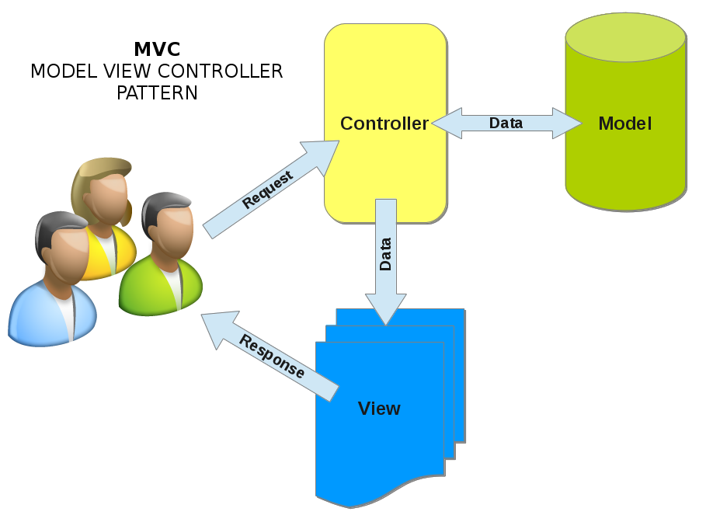

Hình 1.1. 1: Mô hình MVC

1.1.2 Các thành phần trong mô hình MVC:

Mô hình MVC được chia làm 3 lớp xử lý gồm Model –View-Controller:

- **Modal**: là nơi chứa những nghiệp vụ tương tác với dữ liệu hoặc hệ quản trị cơ sở dữ liệu (mysql, mssql,… ); bao gồm các class/function xử lý nhiều nghiệp vụ như kết nối database, truy vấn dữ liệu, thêm, xóa, sửa dữ liệu…

- **View**: là nơi chứa những giao diện như một nút bấm, khung nhập, menu, hình ảnh… có vai trò đảm nhiệm hiển thị dữ liệu và giúp người dùng tương tác với hệ thống.

- **Controller**: là nơi tiếp nhận những yêu cầu xử lý được gửi từ người dùng, gồm những class/ function xử lý nhiều nghiệp vụ logic giúp lấy đúng dữ liệu thông tin cần thiết nhờ các nghiệp vụ lớp Model cung cấp và hiển thị dữ liệu đó ra cho người dùng nhờ lớp View. [1]

1.1.3 Sự tương tác giữa các thành phần:

**Controller** tương tác với qua lại với **View.**

**Controller** tương tác qua lại với **Model.**

**Model** và **View** không có sự tương tác với nhau mà tương tác với nhau thông qua **Controller**.

1.1.4 Ưu điểm:

**- Model** và **View** không có sự tương tác với nhau mà tương tác với nhau thông qua **Controller**.

**-** Mô hình MVC quy hoạch các class/function vào các thành phần riêng biệt **Controller – Model – View**, việc đó làm cho quá trình phát triển, quản lý, vạn hành, bảo trì WEB diêc ra thuận lợi hơn, tạo ra được các chức năng chuyên biệt hóa, đồng thời kiểm soát được luồng xử lý.

- Tạo mô hình chuẩn cho dự án, khi người có chuyên môn ngoài dự án tiếp cận với dự án dễ dàng hơn.

- Mô hình đơn giản, dễ hiểu, xử lý những nghiệp vụ đơn giản, và dễ dàng triển khai với các dự án nhỏ.[1]

1.1.5 Nhược điểm:

- Đối với các dự án có tính phức tạp cao thì mô hình MVC trở nên không khả dụng.

1.2 Ngôn ngữ lập trình PHP:

1.2.1 Khái niệm về ngôn ngữ PHP:

PHP - viết tắt hồi quy của "Hypertext Preprocessor", là một ngôn ngữ lập trình kịch bản được chạy ở phía server nhằm sinh ra mã html trên client. PHP đã trải qua rất nhiều phiên bản và được tối ưu hóa cho các ứng dụng WEB, với cách viết mã rõ rãng, tốc độ nhanh, dễ học nên PHP đã trở thành một ngôn ngữ lập trình WEB rất phổ biến và được ưa chuộng.

PHP chạy trên môi trường WEBserver và lưu trữ dữ liệu thông qua hệ quản trị cơ sở dữ liệu nên PHP thường đi kèm với Apache, MySQL và hệ điều hành Linux (LAMP).[2]

1.2.2 Cách thức hoạt động của PHP:

Khi người sử dụng gọi trang PHP, WEB Server sẽ triệu gọi PHP Engine để thông dịch dịch trang PHP và trả kết quả cho người dùng như hình bên dưới.[2]

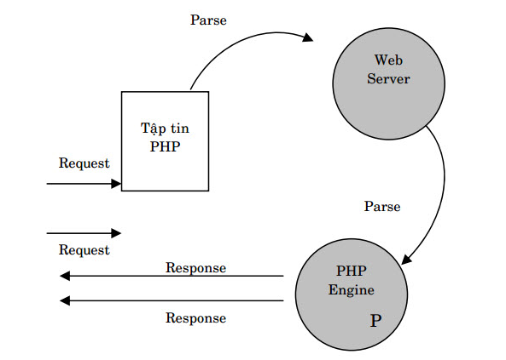

Hình 1.2. 1: Mô hình hoạt động PHP

1.2.3 Ưu điểm của PHP:

- Ưu điểm quan trọng nhất của PHP chính là nguồn mở và miễn phí, có thể được tải xuống bất cứ nơi nào, sẵn sàng để sử dụng cho việc phát triển các ứng dụng WEB.

- PHP là nền tảng độc lập. Các ứng dụng dựa trên PHP có thể chạy trên mọi hệ điều hành như UNIX, Linux và Windows, v.v.

- Ứng dụng dựa trên PHP có thể dễ dàng được tải và kết nối với cơ sở dữ liệu, chủ yếu được sử dụng vì tốc độ tải nhanh hơn trên Internet chậm và trong nhiều trường hợp, PHP có tốc độ cao hơn với nhiều ngôn ngữ lập trình khác.

- PHP là dễ học cho người mới bắt đầu, cũng đơn giản và dễ sử dụng. Nếu một người biết lập trình C căn bản thì có thể dễ dàng học và làm việc với PHP.

- Ngôn ngữ này ổn định hơn từ nhiều năm với sự giúp đỡ của việc cung cấp hỗ trợ liên tục cho các phiên bản khác nhau.

- Lập trình WEB với PHP có ưu điểm là code ngắn, cấu trúc đơn giản. Điều này cũng giúp dễ dàng quản lý mã nguồn hơn.[3]

1.2.4 Nhược điểm của PHP:

- Bản thân PHP không an toàn như nhiều ngôn ngữ khác. (Vì thế các dự án cần đề cao tính bảo mật thì không sử dụng PHP).

- PHP không phù hợp cho các ứng dụng WEB cần xử lý nội dung lớn.

- PHP là kiểu Weak type (Không chặt chẽ như Java) nên có thể dẫn đến dữ liệu và thông tin không chính xác cho người dùng.

- Việc sử dụng nhiều tính năng của các Famework PHP có thể làm hiệu suất của trang WEB bị kém đi.[3]

1.3 Laravel:

1.3.1Khái niệm về Laravel:

**Laravel** là một PHP Framework mã nguồn mở miễn phí, được phát triển bởi Taylor Otwell với phiên bản đầu tiên được ra mắt vào tháng 6 năm 2011. **Laravel** ra đời nhằm mục đích hỗ trợ phát triển các ứng dụng WEB, dựa trên mô hình MVC (Model – View – Controller). [4]

1.3.2 Ưu điểm của Laravel:

- Sử dụng các tính năng mới nhất của PHP: Laravel sử dụng tất cả các tính năng của PHP

- Tài liệu sử dụng của Laravel thân thiện với người sử dụng: Tất cả các phiên bản của Laravel được phát hành cùng với các tài liệu phù hợp, giải thích chi tiết về coding style, methods và classes.

- Tích hợp với dịch vụ mail: Framework được trang bị API sạch trên thư viện SwiftMailer. Laravel có các driver cho SMTP, Mailgun, … giúp cho việc gửi mail qua các dịch vụ dựa trên đám mây hoặc dịch vụ local.

- Hỗ trợ cache backend phổ biến: Laravel framework hỗ trợ các cache backend như Memcached và Redis out-of-the-box. Bạn cũng có thể tùy chỉnh nhiều cấu hình cache.

- Công cụ tích hợp cho dòng lệnh – Artisan.

- Eloquent ORM: Hỗ trợ quản lý và trích xuất dữ liệu từ cơ sở dữ liệu. [5]

1.3.3 Nhược điểm của Laravel:

- Không hỗ trợ tính năng thanh toán.

- Thiếu sự liên tục giữa các phiên bản: Không có chuyển đổi liền mạch từ Laravel 4 sang 5. Nếu cố cập nhật code, có thể sẽ phá vỡ ứng dụng. [4]

1.4 Công nghệ AJAX:

1.4.1 Khái niệm AJAX:

AJAX (Asynchronous javascript and XML) là một tập hợp các kỹ thuật phát triển WEB, được sử dụng ở phía máy khách dể tạo các ứng dụng WEB không đồng bộ - xử lý mọi yêu cầu tới server từ phía sau.

Asynchronous, JavaScript, XML trong từ AJAX là:

- Asynchronous, hay nói ngắn hơn là Async – bất đồng bộ. Bất đồng bộ có nghĩa là một chương trình có thể xử lý không theo tuần tự các hàm, không có quy trình, có thể nhảy đi bỏ qua bước nào đó. Ích lợi dễ thấy nhất của bất đồng bộ là chương trình có thể xử lý nhiều công việc một lúc.

- JavaScript thì là một ngôn ngữ lập trình nổi tiếng. Trong số rất nhiều chức năng là khả năng quản lý nội dung động của WEB và hỗ trợ tương tác với người dùng.

- XML là một dạng của ngôn ngữ markup như HTML, chữ đầy đủ là eXtensible Markup Language. Nếu HTML được dùng để hiển thị dữ liệu, XML được thiết kế để chứa dữ liệu. [5]

1.4.2 Cách thức hoạt động của AJAX:

AJAX không phải dùng một công nghệ duy nhất, cũng không phải ngôn ngữ lập trình. Như đã nói ở trên, AJAX là một bộ kỹ thuật phát triển WEB. Bộ hệ thống này bao gồm:

- **HTML/XHTML** làm ngôn ngữ chính và CSS để tạo phong cách.

- **The Document Object Model (DOM)** để hiển thị dữ liệu động và tạo tương tác.

- **XML** để trao đổi dự liệu nội bộ và XSLT để xử lý. Nhiều lập trình viên đã thay thế bằng **JSON** vì gần với JavaScript hơn.

- **XMLHttpRequest** object để giao tiếp bất đồng bộ.

- Cuối cùng, **JavaScript** làm ngôn ngữ lập trình để kết nối toàn bộ các công nghệ trên lại. [5]

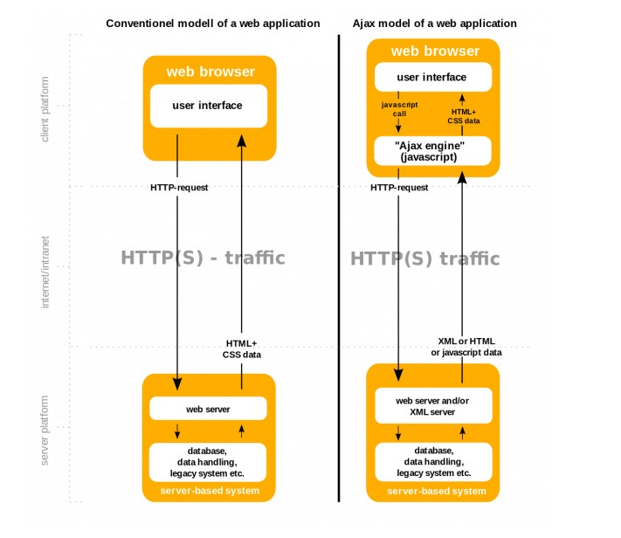

Hình 1.4. 1: Mô hình hoạt động AJAX

Bảng so sánh:

|  |  |
| --- | --- |
| Mô hình bình thường | Mô hình AJAX |
| 1. HTTP được gửi từ trình duyệt lên máy chủ. | 1. Trình duyệt tạo một lệnh gọi JavaScript để kích hoạt XMLHttpRequest. |
| 2. Máy chủ nhận, sau đó phản truy xuất thông tin. | 2. Ở dưới nền, trình duyệt tạo một yêu cầu HTTP gửi lên server. |
| 3. Server gửi dữ liệu được yêu cầu lại cho trình duyệt. | 3. Server tiếp nhận, truy xuất và gửi lại dữ liệu cho trình duyệt. |
| 4. Trình duyệt nhận dữ liệu và tải lại trang để hiển thị dữ liệu lên. | 4. Trình duyệt nhận dữ liệu từ server và ngay lập tức hiển thị lên trang. Không cần tải lại toàn bộ trang. |

Bảng 1.4. 1: Bảng so sánh giữa mô hình AJAX và mô hình thông thường

1.5 Hệ quản trị cơ sở dữ liệu Navicat:

1.5.1 Khái niệm Navicat:

[**Phần mềm Navicat**](https://www.navicat.com/en/) là công cụ quen thuộc với nhiều người trong lĩnh vực công nghệ. Navicat giúp các thao tác quản lý [cơ sở dữ liệu](http://sqladvice.com/co-du-lieu-la-gi/) trở nên đơn giản, tiết kiệm thời gian làm việc nhưng vẫn đạt hiệu quả cao

1.5.2 Ưu điểm của Navicat:

### Công cụ quản lý thân thiện với nhiều đối tượng người dùng.

### Phần mềm Navicat sở hữu bộ tính năng hỗ trợ người dùng phong phú.

### Navicat làm việc linh hoạt với nhiều định dạng dữ liệu khác nhau.

### Độ uy tín cao và được tin cậy bởi nhiều hãng công nghệ lớn.

### Mức giá cả hợp lý và nhiều chương trình hỗ trợ cho người dùng.

CHƯƠNG 2: PHÂN TÍCH BÀI TOÁN

2.1 Mô hình phân rã chức năng:

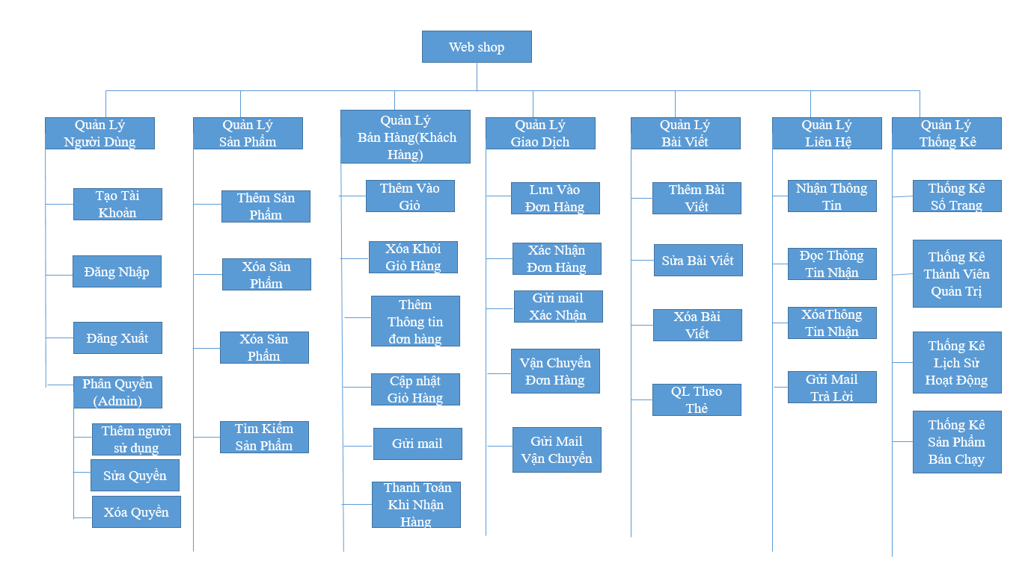

Hình 2.1.: Mô hình Phân Dã Chức Năng Của Website

2.2 Mô hình DFD:

2.2.1 Sơ đồ tổng thể mức ngữ cảnh:

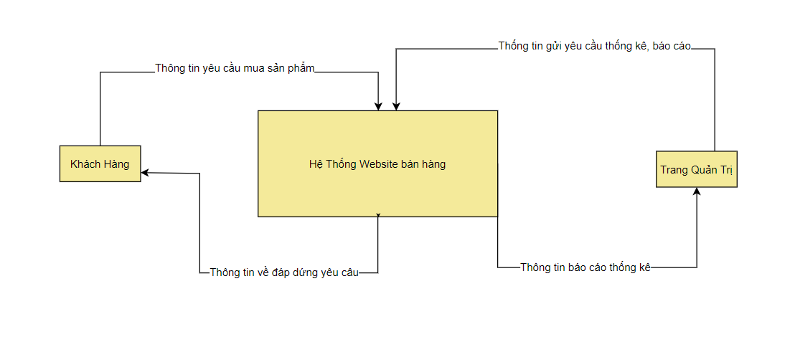

Hình 2.2. 1: Mô hình DFD mức ngữ cảnh

2.2.2 Sơ đồ phân rã:

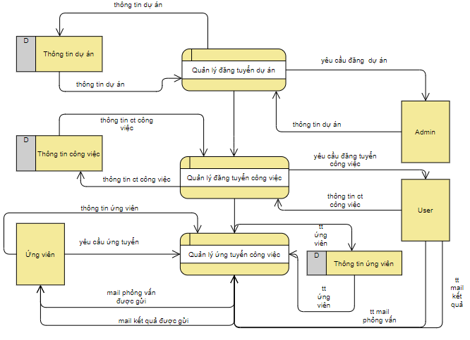

Hình 2.2. 2: Mô hình DFD phân rã mức 1

2.3 Sơ đồ usecase:

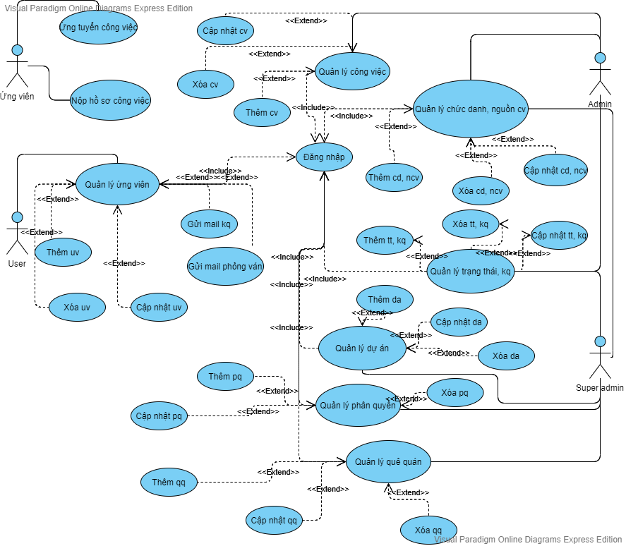

Hình 2.3. 1: Mô hình usecase

2.4 Đặc tả usecase:

2.4.1 Đặc tả usecase: Đăng nhập

|  |  |
| --- | --- |
| Tên usecase: | Đăng nhập |
| Tác nhân: | User, Admin, Super admin |
| Tóm tắt: | Use-case này bắt đầu khi các tác nhân cần đăng nhập vào hệ thống. |
| Điều kiện tiên quyết: | Không có |
| Kết quả: | 1. Nếu thành công: đăng nhập vào hệ thống đúng vai trò của người đó.  2. Nếu thất bại: trở lại màn hình đăng nhập. |
| Kịch bản chính: | 1. Người dùng nhập username và password cho hệ thống.  2. Hệ thống kiểm tra username và password có hợp lệ không.  3. Nếu hợp lệ cho vào thực hiện những chức năng tương ứng với vai trò của người dùng. |
| Kịch bản phụ: | 1. Nếu sau n lần đăng nhập đều không hợp lệ sẽ chấm dứt quá trình đăng nhập vào hệ thống sau một khoảng thời gian.  2. Xử lý quên mật khẩu: yêu cầu nhập email, để gửi yêu cầu thay đổi mật khẩu qua mail. |

Bảng 2.4. 1: Đặc tả usecase Đăng nhập

2.4.2 Đặc tả usecase: Quản lý ứng tuyển công việc

|  |  |
| --- | --- |
| Tên usecase: | Quản lý ứng tuyển công việc |
| Tác nhân: | Người dùng WEB |
| Tóm tắt: | Use-case này bắt đầu khi các tác nhân ứng tuyển công việc trên trang tuyển dụng. |
| Điều kiện tiên quyết: | Không có |
| Kết quả: | 1. Nếu thành công: Xuất hiện thông báo ứng tuyển thành công và các thông tin của ứng viên sẽ được lưu vào CSDL.  2. Nếu thất bại: báo lỗi và trở lại màn hình ứng tuyển. |
| Kịch bản chính: | 1. Người dùng nhập các thông tin cho hệ thống.  2. Hệ thống kiểm tra thông tin có hợp lệ không.  3. Nếu hợp lệ xuất ra thông báo ứng tuyển thành công. |

Bảng 2.4. 2: Đặc tả usecase Quản lý ứng tuyển công việc

2.4.3 Đặc tả usecase: Nộp hồ sơ công việc

|  |  |
| --- | --- |
| Tên usecase: | Nộp hồ sơ công việc |
| Tác nhân: | Người dùng WEB |
| Tóm tắt: | Use-case này bắt đầu khi các tác nhân ứng tuyển công việc bằng cách tải hồ sơ lên trang tuyển dụng. |
| Điều kiện tiên quyết: | Không có |
| Kết quả: | 1. Nếu thành công: Xuất hiện thông báo ứng tuyển thành công và các thông tin cv của ứng viên sẽ được lưu vào CSDL.  2. Nếu thất bại: báo lỗi và trở lại màn hình chi tiết công việc. |
| Kịch bản chính: | 1. Người dùng nhập các thông tin cho hệ thống.  2. Người dùng chọn file cv từ máy tính của mình.  3. Hệ thống kiểm tra thông tin có hợp lệ không.  4. Nếu hợp lệ xuất ra thông báo ứng tuyển thành công. |

Bảng 2.4. 3: Đặc tả usecase Nộp hồ sơ công việc

2.4.4 Đặc tả usercase: Thêm ứng viên

|  |  |
| --- | --- |
| Tên usecase: | Thêm ứng viên |
| Tác nhân: | User, Admin, Super admin |
| Tóm tắt: | Use-case này bắt đầu khi các tác nhân muốn thêm thông tin của một ứng viên vào hệ thống. |
| Điều kiện tiên quyết: | Đăng nhập |
| Kết quả: | 1. Nếu thành công: Xuất hiện thông báo thêm thông tin ứng viên thành công, trở về màn hình xuất ra danh sách thông tin tất cả ứng viên.  2. Nếu thất bại: báo lỗi và trở lại màn hình thêm thông tin ứng viên. |
| Kịch bản chính: | 1. Tác nhân nhập các thông tin cho hệ thống.  2. Hệ thống kiểm tra thông tin có hợp lệ không.  3. Nếu hợp lệ xuất ra thông báo thêm ứng viên thành công còn không hợp lệ thì báo lỗi và trở về màn hình nhập thông tin ứng viên. |

Bảng 2.4. 4: Đặc tả usecase Nộp hồ sơ công việc

2.4.5 Đặc tả usecase: Xóa ứng viên

|  |  |
| --- | --- |
| Tên usecase: | Xóa ứng viên |
| Tác nhân: | User, Admin, Super Admin |
| Tóm tắt: | Use-case này bắt đầu khi các tác nhân muốn xóa thông tin của một ứng viên. |
| Điều kiện tiên quyết: | Đăng nhập |
| Kết quả: | 1. Nếu thành công: Xuất hiện thông báo xóa ứng viên và các thông tin của ứng viên sẽ xóa khỏi CSDL.  2. Nếu thất bại: báo lỗi và trở lại màn hình hiển thị danh sách ứng viên. |
| Kịch bản chính: | 1. Người dùng nhấn vào nút xóa trên trang danh sách ứng viên.  2. Nhấn nút xác nhận xóa thông tin ứng viên .  3. Xuất ra thông báo xóa ứng viên thành công. |

Bảng 2.4. 5: Đặc tả usecase Xóa ứng viên

2.4.6 Đặc tả usecase: Cập nhật thông tin ứng viên

|  |  |
| --- | --- |
| Tên usecase: | Cập nhật thông tin ứng viên |
| Tác nhân: | User, Admin, Super Admin |
| Tóm tắt: | Use-case này bắt đầu khi các tác nhân muốn cập nhật thông tin của một ứng viên. |
| Điều kiện tiên quyết: | Đăng nhập |
| Kết quả: | 1. Nếu thành công: Xuất hiện thông báo cập nhật thông tin ứng viên thành công và các thông tin của ứng viên sẽ được cập nhật lại trên CSDL.  2. Nếu thất bại: báo lỗi và trở lại màn hình cập nhật thông tin ứng viên. |
| Kịch bản chính: | 1. Người dùng nhấn vào nút sửa trên trang danh sách ứng viên.  2. Sửa lại các thông tin trong form cập nhật.  3. Hệ thống kiểm tra xem thông tin có hợp lệ hay không.  4. Xuất ra thông báo cập nhật thông tin ứng viên thành công và trở về màn hình hiển thị danh sách ứng viên. |

Bảng 2.4. 6: Đặc tả usecase Cập nhật thông tin ứng viên

2.4.7 Đăc tả usecase: Gửi mail phỏng vấn

|  |  |
| --- | --- |
| Tên usecase: | Gửi mail phỏng vấn |
| Tác nhân: | User, Admin, Super Admin |
| Tóm tắt: | Use-case này bắt đầu khi các tác nhân muốn gửi mail hẹn phỏng vấn cho ứng viên. |
| Điều kiện tiên quyết: | Đăng nhập |
| Kết quả: | 1. Nếu thành công: Xuất hiện thông báo đã gửi mail hẹn phỏng vấn, cập nhật lại tình trạng phỏng vấn và trở về màn hình hiển thị danh sách ứng viên.  2. Nếu thất bại: báo lỗi và trở lại màn hình xác nhận thông tin trước khi gửi mail hẹn phỏng vấn. |
| Kịch bản chính: | 1. Người dùng nhấn vào nút gửi mail hẹn phỏng vấn trên trang danh sách ứng viên.  2. Điền thông tin vào form xác nhận thông tin trước khi gửi mail.  3. Hệ thống kiểm tra xem thông tin có hợp lệ hay không.  4. Xuất ra thông báo đã gửi mail hẹn phỏng vấn thành công và trở về màn hình hiển thị danh sách ứng viên. |

Bảng 2.4. 7: Đặc tả usecase Gửi mail phỏng vấn

2.4.8 Đặc tả usecase: Gửi mail kết quả

|  |  |
| --- | --- |
| Tên usecase: | Gửi mail kết quả |
| Tác nhân: | User, Admin, Super Admin |
| Tóm tắt: | Use-case này bắt đầu khi các tác nhân muốn gửi mail kết quả phỏng vấn cho ứng viên. |
| Điều kiện tiên quyết: | Đăng nhập |
| Kết quả: | 1. Nếu thành công: Xuất hiện thông báo đã gửi mail kết quả thành công, cập nhật lại tình trạng kết quả phỏng vấn và trở lại màn hình hiện thị danh sách ứng viên.  2. Nếu thất bại: báo lỗi và trở lại màn hình hiển thị danh sách ứng viên. |
| Kịch bản chính: | 1. Người dùng nhấn vào nút gửi mail kết quả trên trang danh sách ứng viên.  2. Hệ thống kiểm tra xem có hợp lệ hay không.  4. Xuất ra thông báo gửi mail kết quả thành công và trở về màn hình hiển thị danh sách ứng viên. |

Bảng 2.4. 8: Đặc tả usecase Gửi mail kết quả

2.4.9 Đặc tả usecase: Thêm công việc

|  |  |
| --- | --- |
| Tên usecase: | Thêm công việc |
| Tác nhân: | Admin, Super admin |
| Tóm tắt: | Use-case này bắt đầu khi các tác nhân muốn thêm thông tin của một ứng viên vào hệ thống. |
| Điều kiện tiên quyết: | Đăng nhập |
| Kết quả: | 1. Nếu thành công: Xuất hiện thông báo thêm thông tin công việc thành công, trở về màn hình xuất ra danh sách thông tin tất cả công việc.  2. Nếu thất bại: báo lỗi và trở lại màn hình thêm thông tin công việc. |
| Kịch bản chính: | 1. Tác nhân nhập các thông tin cho hệ thống.  2. Hệ thống kiểm tra thông tin có hợp lệ không.  3. Nếu hợp lệ xuất ra thông báo thêm thông tin công việc thành công còn không hợp lệ thì báo lỗi và trở về màn hình nhập thông tin công việc. |

Bảng 2.4. 9: Đặc tả usecase Thêm công việc

2.4.10 Đặc tả usecase: Xóa công việc

|  |  |
| --- | --- |
| Tên usecase: | Xóa công việc |
| Tác nhân: | Admin, Super Admin |
| Tóm tắt: | Use-case này bắt đầu khi các tác nhân muốn xóa thông tin của một công việc. |
| Điều kiện tiên quyết: | Đăng nhập |
| Kết quả: | 1. Nếu thành công: Xuất hiện thông báo xóa thông tin công việc và các thông tin của công việc sẽ xóa khỏi CSDL.  2. Nếu thất bại: báo lỗi và trở lại màn hình hiển thị danh sách công việc. |
| Kịch bản chính: | 1. Người dùng nhấn vào nút xóa trên trang danh sách thông tin công việc.  2. Nhấn nút xác nhận xóa thông tin công việc .  3. Xuất ra thông báo xóa thông tin công việc thành công. |

Bảng 2.4. 10: Đặc tả usecase Xóa công việc

2.4.11 Đặc tả usecase: Cập nhật công việc

|  |  |
| --- | --- |
| Tên usecase: | Cập nhật công việc |
|  | Admin, Super Admin |
| Tóm tắt: | Use-case này bắt đầu khi các tác nhân muốn cập nhật thông tin của một công việc. |
| Điều kiện tiên quyết: | Đăng nhập |
| Kết quả: | 1. Nếu thành công: Xuất hiện thông báo cập nhật thông tin công việc thành công và các thông tin của ứng viên sẽ được cập nhật lại trên CSDL.  2. Nếu thất bại: báo lỗi và trở lại màn hình cập nhật thông tin công việc. |
| Kịch bản chính: | 1. Người dùng nhấn vào nút sửa trên trang danh sách công việc.  2. Sửa lại các thông tin trong form cập nhật.  3. Hệ thống kiểm tra xem thông tin có hợp lệ hay không.  4. Xuất ra thông báo cập nhật thông tin công việc thành công và trở về màn hình hiển thị danh sách công việc. |

Bảng 2.4. 11: Đặc tả usecase Cập nhật công việc

2.4.12 Đặc tả usecase: Thêm chức danh

|  |  |
| --- | --- |
| Tên usecase: | Thêm chức danh |
| Tác nhân: | Admin, Super admin |
| Tóm tắt: | Use-case này bắt đầu khi các tác nhân muốn thêm thông tin của một chức danh vào hệ thống. |
| Điều kiện tiên quyết: | Đăng nhập |
| Kết quả: | 1. Nếu thành công: Xuất hiện thông báo thêm chức danh thành công, trở về màn hình xuất ra danh sách tất cả các chức danh.  2. Nếu thất bại: báo lỗi và trở lại màn hình thêm chức danh. |
| Kịch bản chính: | 1. Tác nhân nhập các thông tin cho hệ thống.  2. Hệ thống kiểm tra thông tin có hợp lệ không.  3. Nếu hợp lệ xuất ra thông báo thêm chức danh thành công còn không hợp lệ thì báo lỗi và trở về màn hình nhập thông tin chức danh. |

Bảng 2.4. 12: Đặc tả usecase Thêm chức danh

2.4.13 Đặc tả usecase: Xóa chức danh

|  |  |
| --- | --- |
| Tên usecase: | Xóa chức danh |
| Tác nhân: | Admin, Super Admin |
| Tóm tắt: | Use-case này bắt đầu khi các tác nhân muốn xóa thông tin của một chức danh. |
| Điều kiện tiên quyết: | Đăng nhập |
| Kết quả: | 1. Nếu thành công: Xuất hiện thông báo xóa thông tin chức danh và các thông tin của chức danh sẽ xóa khỏi CSDL.  2. Nếu thất bại: báo lỗi và trở lại màn hình hiển thị danh sách chức danh. |
| Kịch bản chính: | 1. Người dùng nhấn vào nút xóa trên trang danh sách chức danh.  2. Nhấn nút xác nhận xóa chức danh .  3. Xuất ra thông báo xóa chức danh thành công. |

Bảng 2.4. 13: Đặc tả usecase Thêm chức danh

2.5 Sơ đồ activity:

2.5.1 Sơ đồ activity: Đăng tuyển công việc

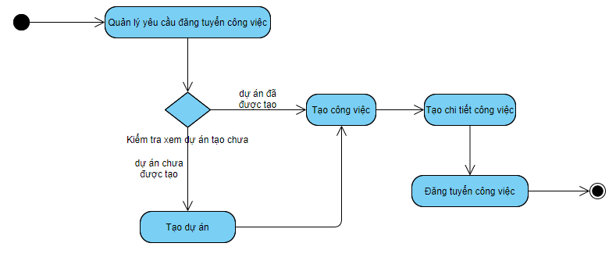

Hình 2.5. 1: Sơ đồ hoạt động Đăng tuyển công việc

2.5.2 Sơ dồ activity: Ứng tuyển công việc

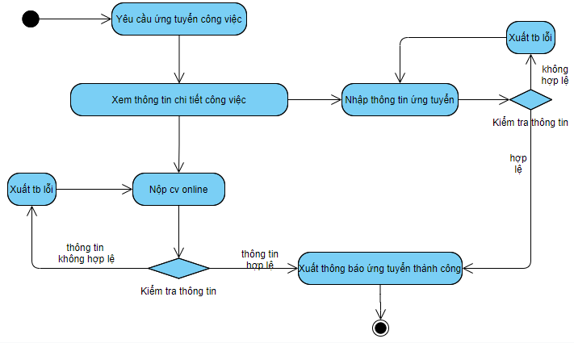

Hình 2.5. 2: Sơ đồ hoạt đông Ứng tuyển công việc

2.5.3 Sơ đồ activity: Gửi mail hẹn phỏng vấn

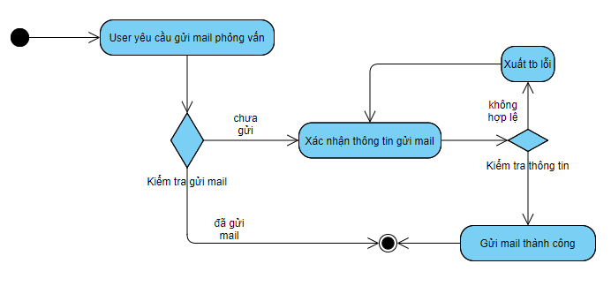

Hình 2.5. 3: Sơ đồ hoạt động Gửi mail hẹn phỏng vấn

2.5.4 Sơ đồ activity: Gửi mail kết quả phỏng vấn

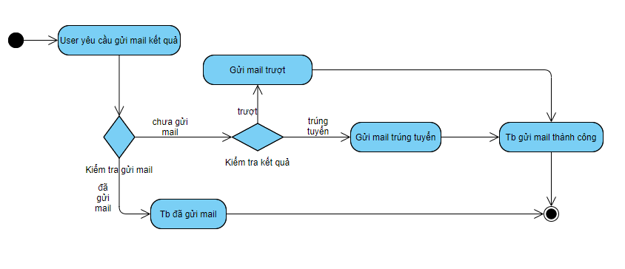

Hình 2.5. 4: Sơ đồ hoạt động Gửi mail kết quả phỏng vấn

2.5.5 Sơ đồ activity: Thêm dữ liệu(các bảng trong database)

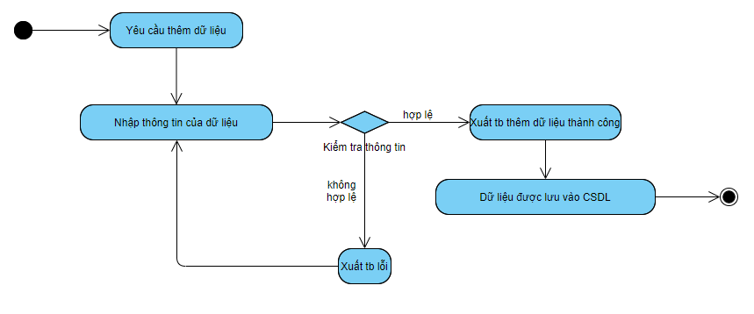

Hình 2.5. 5: Sơ đồ hoạt động Thêm dữ liệu

2.5.6 Sơ đồ activity: Xóa dữ liệu(các bảng trong database)

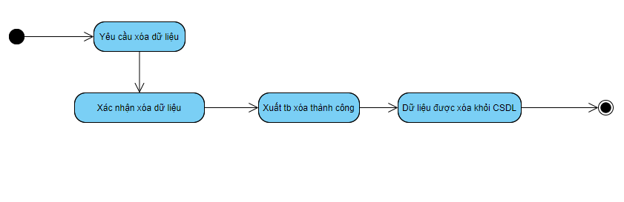

Hình 2.5. 6: Sơ đồ hoạt động Xóa dữ liệu

2.5.7 sơ đồ activity: Cập nhật dữ liệu(các bảng trong database)

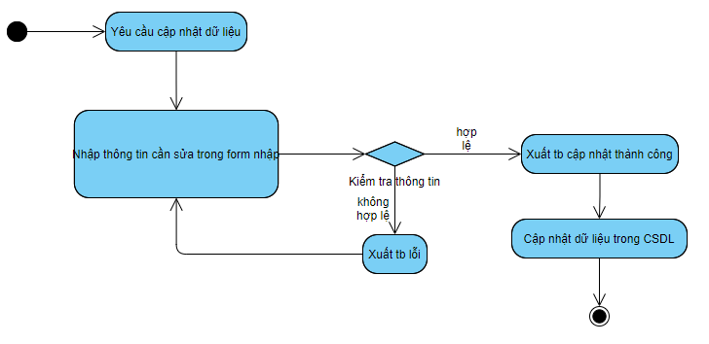

Hình 2.5. 7: Sơ đồ hoạt động Cập nhật dữ liệu

2.5.8 Sơ đồ activity: Đăng nhập

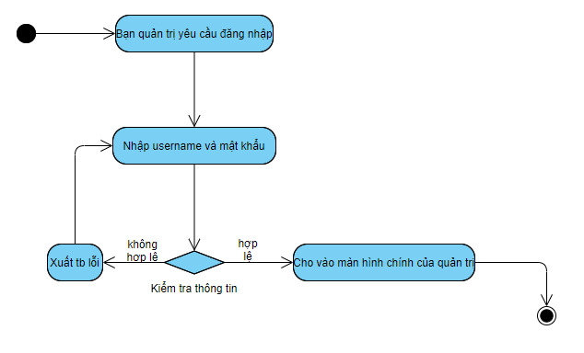

Hình 2.5. 8: Sơ đồ hoạt động Đăng nhập

2.5.9 Sơ đồ activity: Khôi phục mật khẩu

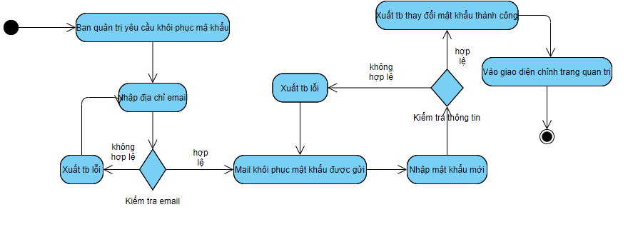

Hình 2.5. 9: Sơ đồ hoạt động Khôi phục mật khẩu

2.6 Sơ đồ sequency

2.6.1 Sơ đồ sequency: Đăng nhập

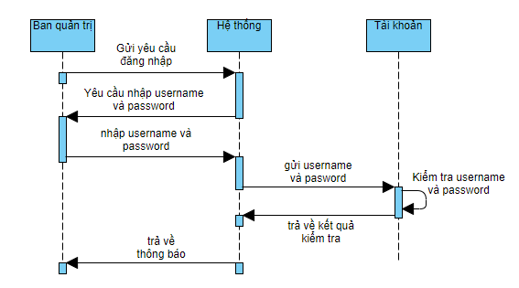

Hình 2.6. 1: Sơ đồ tuần tự Đăng nhập

2.6.2 Sơ đồ sequency: Đăng tuyển công việc

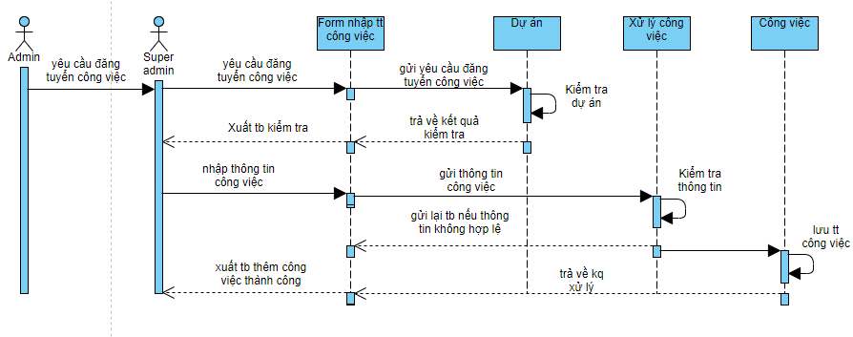

Hình 2.6. 2: Sơ đồ tuần tự Đăng tuyển công việc

2.6.3 Sơ đồ sequency: ứng tuyển công việc

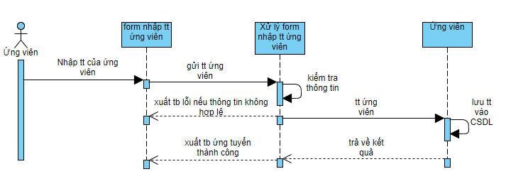

Hình 2.6. 3: Sơ đồ tuần tự Ứng tuyển công việc

2.6.4 Sơ đồ sequency: nộp hồ sơ

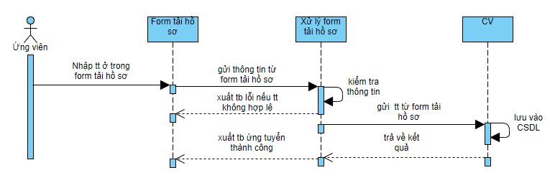

Hình 2.6. 4: Sơ đồ tuần tự Nộp hồ sơ

2.6.5 Sơ đồ sequency: Gửi mail hẹn phỏng vấn

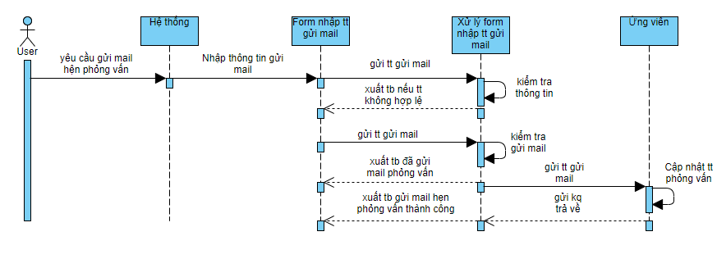

Hình 2.6. 5: Sơ đồ tuần tự Gửi mail hẹn phỏng vấn

2.6.6 Sơ đồ sequency: gửi mail kết quả phỏng vấn

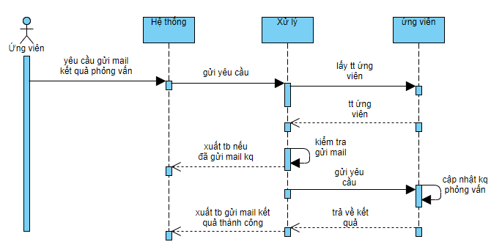

Hình 2.6. 6: Sơ đồ tuần tự Gửi mail kết quả phỏng vấn

2.6.7 Sơ đồ sequency: gửi mail khôi phục mật khẩu

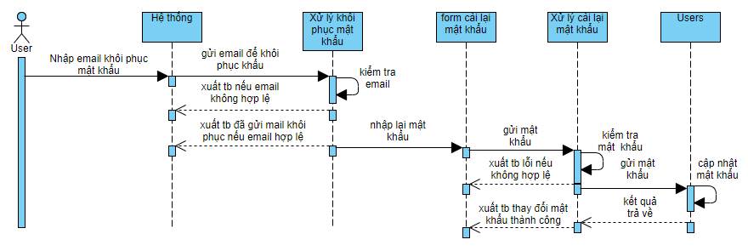

Hình 2.6. 7: Sơ đồ tuần tự Gửi mail khôi phục mật khẩu

2.7 Sơ đồ ERD:

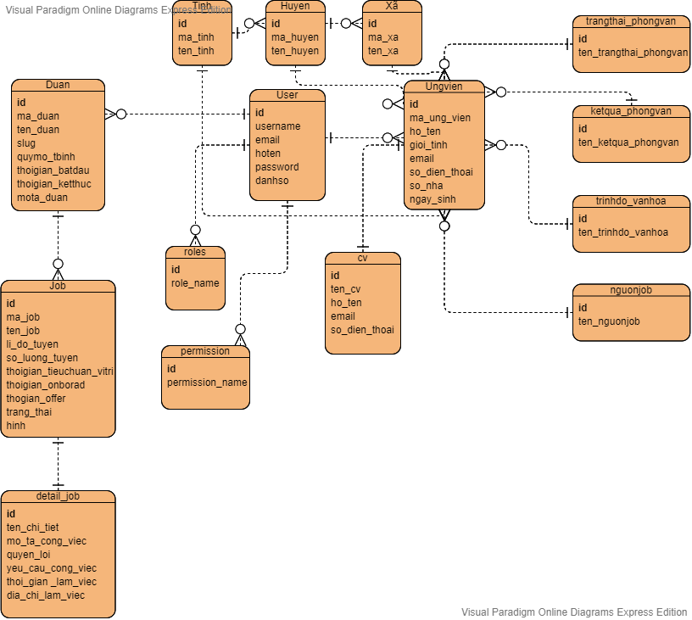

Hình 2.7. 1: Sơ đồ ERD

CHƯƠNG 3: THIẾT KẾ VÀ CÀI ĐẶT CHƯƠNG TRÌNH

3.1 Kiến trúc hệ thống:

3.1.1 Yêu cầu về phần cứng và phần mềm:

- Hệ điều hành hỗ trợ chương trình: từ win 7 trở lên.

- Hệ quản trị cơ sở dữ liệu: Xampp Apache Navicat phiên bản 7 trở lên.

- Phần mềm: Visual Studio Code, máy ảo Xampp, …

3.1.2 Yêu cầu về WEB:

- WEB chia ra làm 2 phần:

+ Phần dành cho người dùng trang WEB.

+ Phần dành cho bên quản trị trang WEB.

3.1.3 Yêu cầu về chức năng:

- Chức năng bên phía quản trị:

Để đăng nhập vào hệ thống, bên phía quản trị cần có một tài khoản để truy cập vào vào hệ thống quản lý dữ liệu của WEB và thực hiện các chức năng theo đúng vai trò của mình.

+ Chức năng của super admin:

* Thêm, xóa, sửa, tìm kiếm tài khoản người dùng.
* Thêm, xóa, sửa các quyền trong WEB.
* Thêm, xóa, sửa các vai trò trong WEB.
* Thêm, xóa, sửa các dự án xuất hiện trên trang WEB tuyển dung.Thêm, xóa, sửa các tình trạng phỏng vấn, kết quả phỏng vấn của ứng viên có trong cơ sở dữ liệu.
* Thêm, xóa, sửa các trình độ văn hóa, nguồn công việc, slider có trong cơ sở dữ liệu.
* Thêm, xóa, sửa, tìm kiếm, import tỉnh, huyện, xã có trong cơ sở dữ liệu.
* Và các chức năng của người quản trị.

+ Chức năng của người quản trị:

* Thêm, xóa, sửa, tìm kiếm các công việc của các dự án xuất hiện trên trang WEB tuyển dụng.
* Thêm, xóa, sửa, tìm kiếm các chức danh có trong cơ sở dữ liệu
* Thêm, xóa, sửa, tìm kiếm dữ liệu chi tiết của mỗi công việc xuất hiện trên WEB tuyển dụng.
* Và các chức năng của người dùng.

+ Chức năng của người dùng:

* Thêm, xóa, sửa, tìm kiếm thông tin ứng viên.
* Xem danh sách ứng viên.
* Gửi mail hẹn phỏng vấn, thông báo kết quả phỏng vấn.

- Chức năng bên phía người dùng WEB:

* Xem thông tin các dự án và công việc của dự án đó có trên WEB.
* Ứng tuyển công việc bằng 2 cách: ứng tuyển trục tiếp bằng cách nhập thông tin trên WEB hoặc tải cv lên trên WEB.

3.1.4 Yêu cầu phi chức năng:

**Giao diện:** Ngoài các chức năng kể trên thì WEB phải được trình bày một cách dễ hiểu, giao diện gần gũi, ứng viên dễ thấy thông tin công việc họ cần, cung cấp cho ứng viên những công việc nổi bật của trung tâm CSKH.

**Bảo mật:** Phải đảm bảo bí mật thông tin cá nhân của ứng viên.

**Nâng cấp:** WEB phải có tính dễ nâng cấp, bảo trì, sửa chữa, cập nhật các tính năng mới.

**Tốc độ truy cập:** Đảm bảo tốc độ truy cập trên WEB ngay khi có nhiều người truy cập vào cùng một lúc.

3.2 Thiết kế giao diện WEB:

3.2.1 Thiết kế trang chủ tuyển dụng:

- Màn hình trang chủ bao gồm:

+ Thanh navibar chứa: logo công ty, trang chủ, về chúng tôi, dự án, liên hệ, đăng nhập.

+ Slider chạy quảng cáo về trung tâm.

+ Hiển thị thông tin về trung tâm.

+ Hiển thị danh sách các dự án.

+ Hiển thị thông tin liên lạc.

+ Footer hiển thị thông tin cơ bản về công ty.

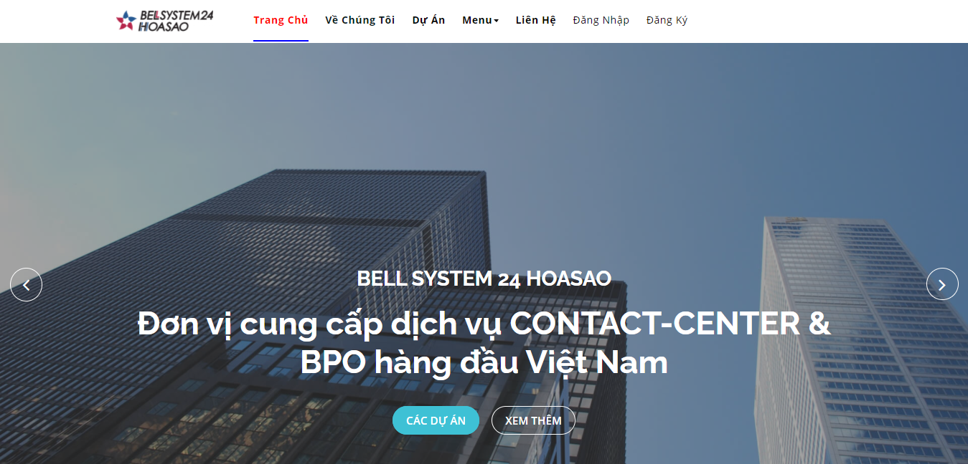

Hình 3.2.1. 1: Giao diện chính tranh WEB

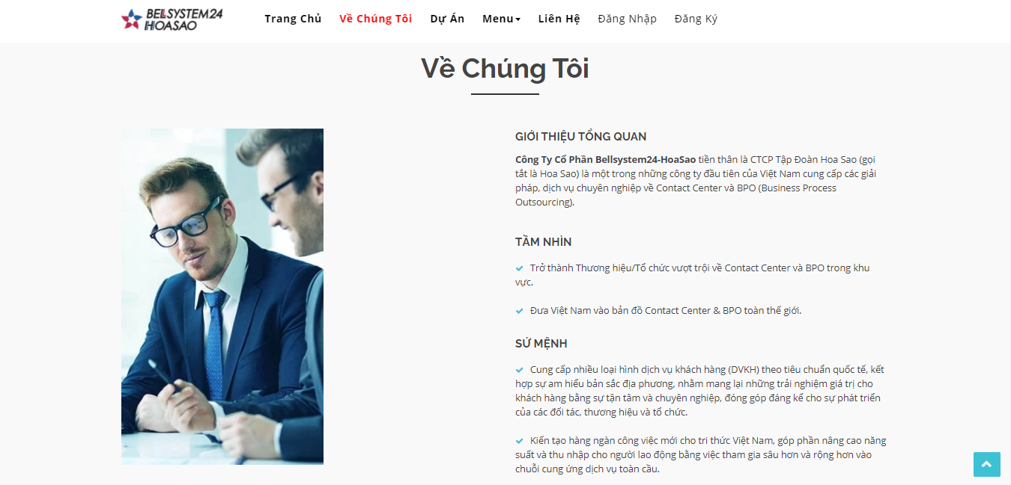

Hình 3.2.1. 2: Giao diện chính trang WEB(tt)

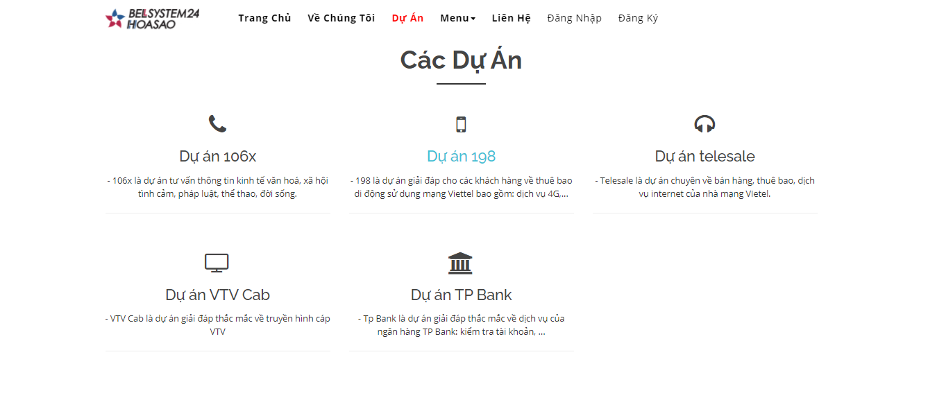

Hình 3.2.1. 3: Giao diện chính trang WEB(tt)

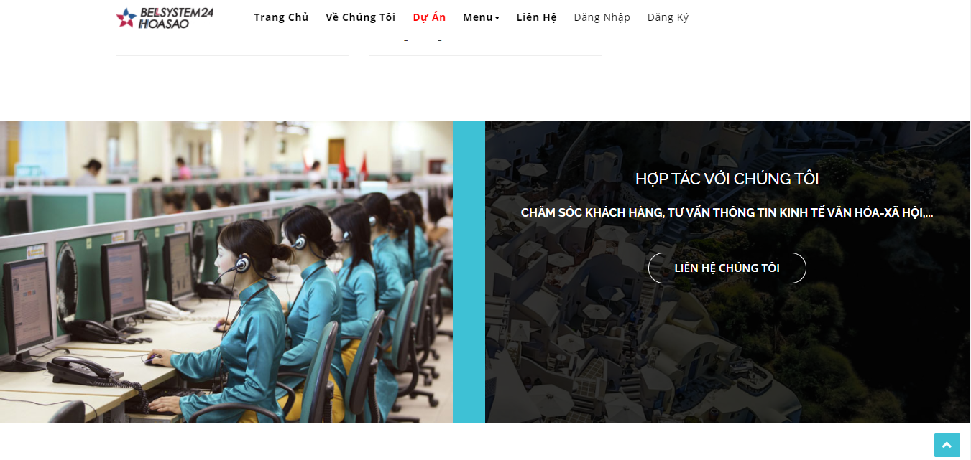

Hình 3.2.1. 4: Giao diện chính trang WEB(tt)

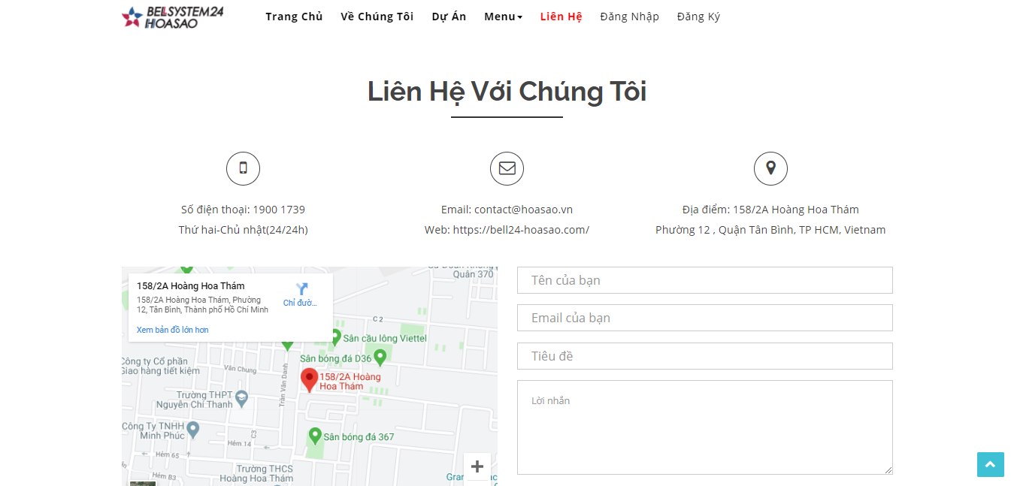

Hình 3.2.1. 5: Giao diện chính trang WEB(tt)

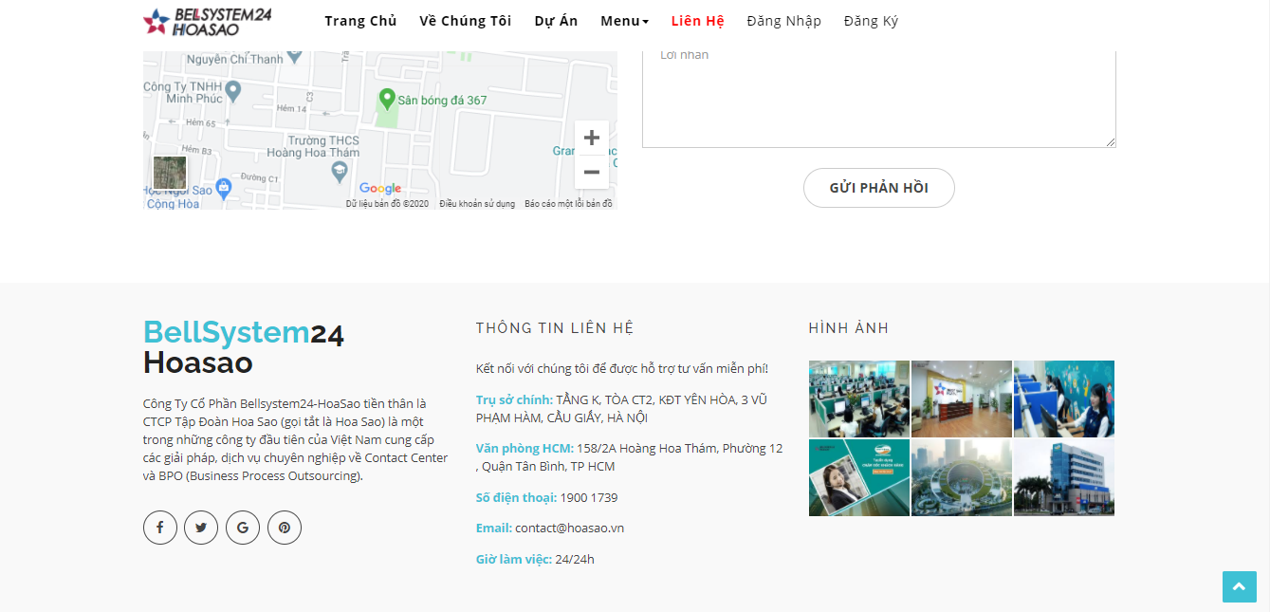

Hình 3.2.1. 6: Giao diện chính trang WEB(tt)

3.2.2 Màn hình danh sách các công việc của một dự án:

- Khi click vào một dự án bất kì trong phần dự án của trang tuyển dụng thì hệ thống sẽ chuyển đến trang danh sách các công việc của dự án đó.

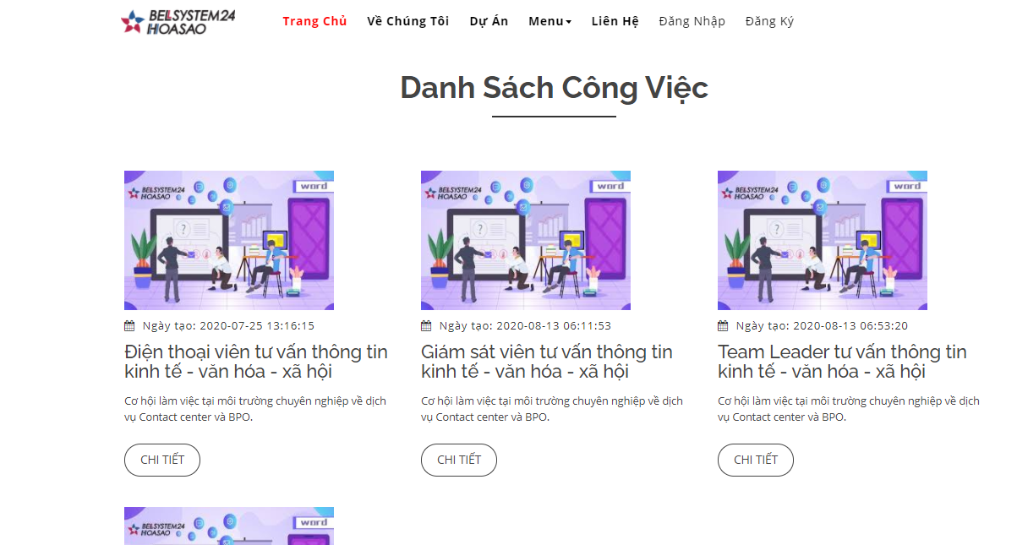

Hình 3.2.2. 1: Giao diện trang danh sách công việc3.2.3 Màn hình hiển thị thông tin chi tiết của công việc

- Khi click vào một công việc bất kì vào một công việc nào đó trên trang danh sách công việc, hệ thống sẽ chuyển đến trang của thông tin chi tiết của công việc đó.

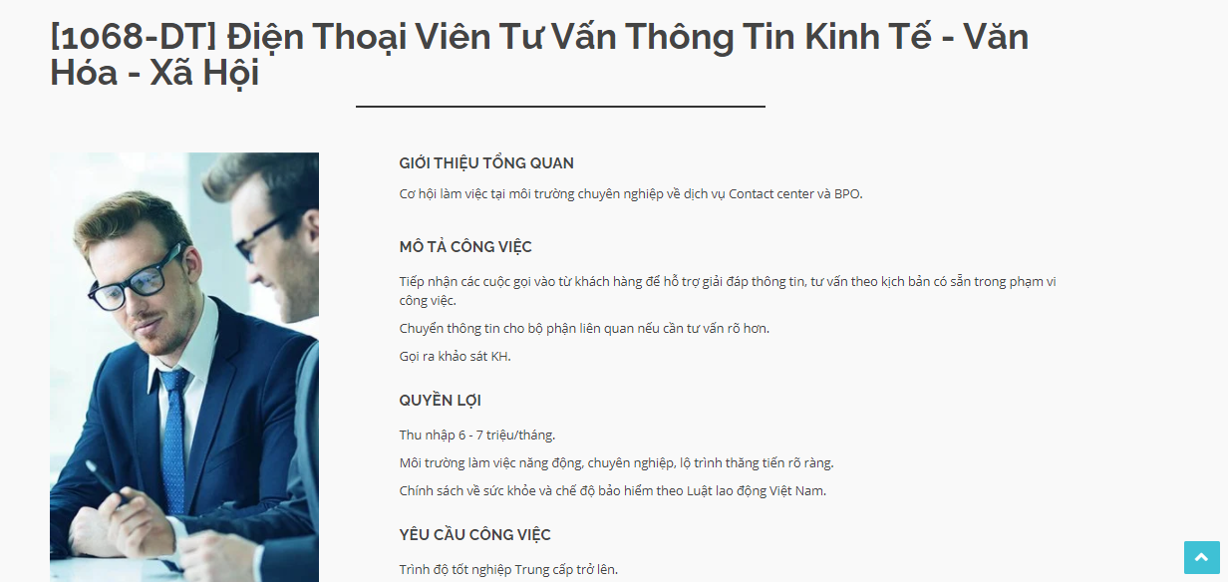

Hình 3.2.2. 2: Giao diện chi tiết công việc

3.2.4 Màn hình nhập thông tin ứng tuyển của ứng viên:

- Khi click vào nút ứng tuyển ngay trên trang hiển thị chi tiết công việc, hệ thống sẽ chuyển đến trang ứng tuyển.

- Sau khi nhập xong thông tin của bản thân, click vào nút “ứng tuyển ngay”, nếu thành công sẽ hiện thị thông báo “Ứng tuyển thành công”.

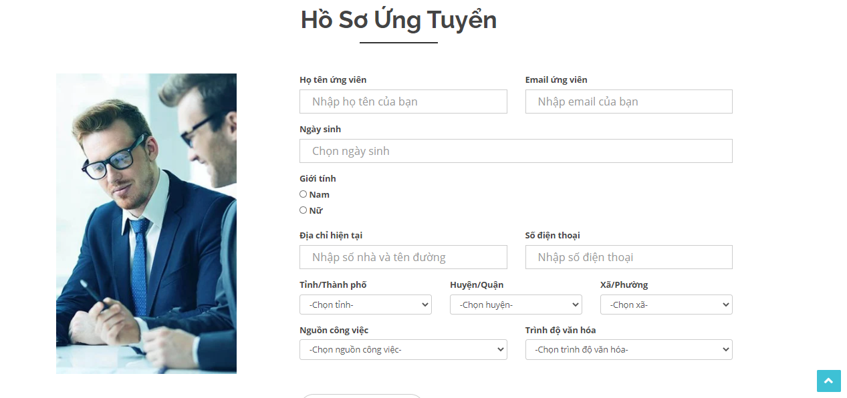

Hình 3.2.4. 1: Giao diện trang ứng tuyển

3.2.5 Thiết kế bên phần quản trị:

3.2.5.1 Trang đăng nhập:

- Sử dụng tính năng đăng nhập của Laravel.

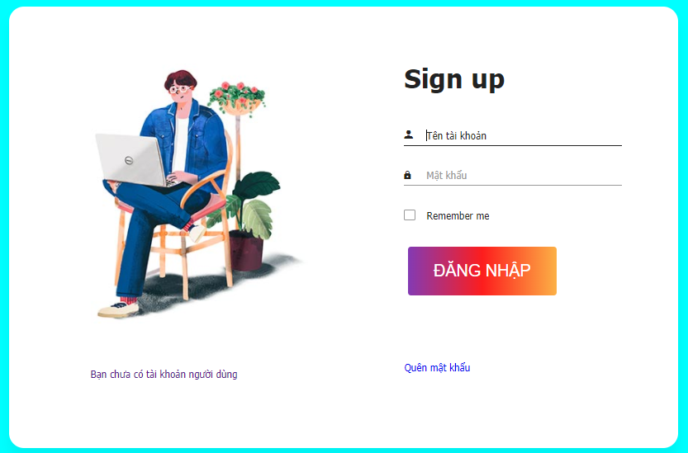

Hình 3.2.5. 1: Giao diện trang đăng nhập

3.2.5.2 Trang khôi phục mật khẩu:

- Khi nhấn vào dòng chữ “Quên mật khẩu” ở trang đăng nhập, hệ thống chuyển đến trang khôi phục mật khẩu.

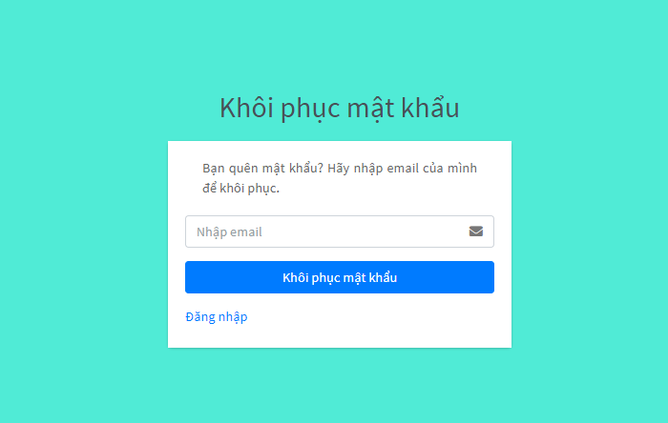

Hình 3.2.5.2. a: Giao diện nhập email để gửi mail khôi phục mật khẩu

- Sau khi nhập email, hệ thống sẽ kiểm tra email có trùng khớp với email trong cơ sở dữ liệu hay không? Nếu trùng khớp, xuất hiện thông báo khởi về mail người dùng một tin nhắn để khôi phục lại mật khẩu. như hình:

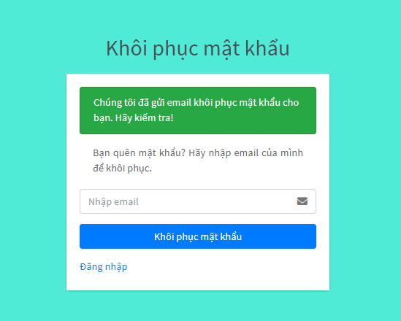

Hình 3.2.5.2. b: Giao diện gửi mail để thay đỏi mật khẩu thành công

**-** Sau khi vào mail, user sẽ nhận được một email từ hệ thống:

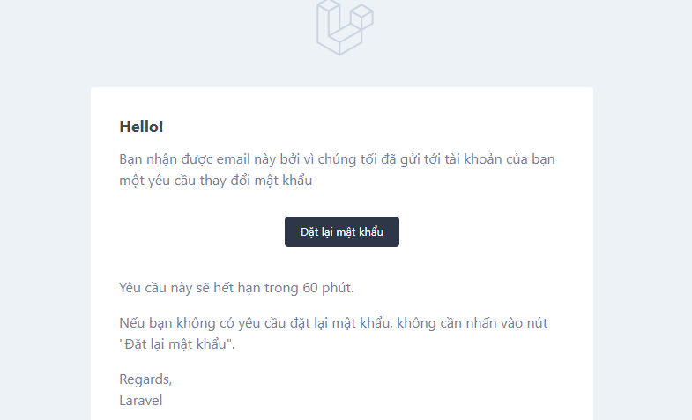

Hình 3.2.5.2. c: Giao diện mail gửi về cho người dùng

- Khi nhấn vào nút “Đặt lại mật khẩu”, hệ thống sẽ chuyển tới trang cho bạn khôi phục mật khẩu.

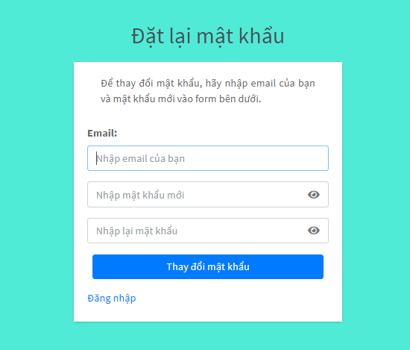

Hình 3.2.5.2. d: Giao diện đặt lại mật khẩu

3.2.5.3Trang quản lý thông tin cá nhân

- Trang này dùng để hiển thị tất cả các thông tin cơ bản của một user như: họ và tên, email, số điện thoại, giới tính, ảnh đại diện, username, danh số, vai trò,…

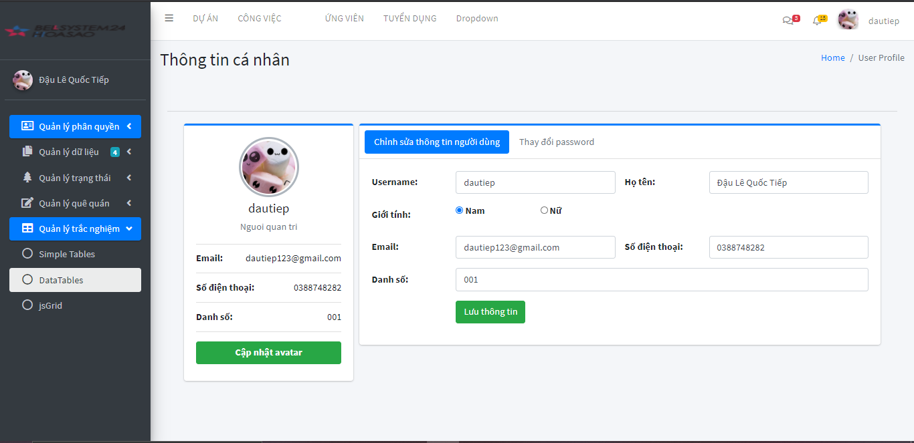

Hình 3.2.5.3. a: Giao diện trang hiển thị và chỉnh sửa thông tin cá nhân user

- Trang này có 3 chức năng:

+ Cập nhật thông tin user.

+ Thay đổi mật khẩu user.

+ Thay đổi và cắt ảnh đại diện.

- Chức năng: Cập nhật thông tin user:

+ Sửa lại các thông tin cá nhân nếu thay đổi sau đó nhấn “Lưu thay đổi”. Màn hình sẽ xuất hiện thông báo cập nhật thông tin cá nhân thành công.

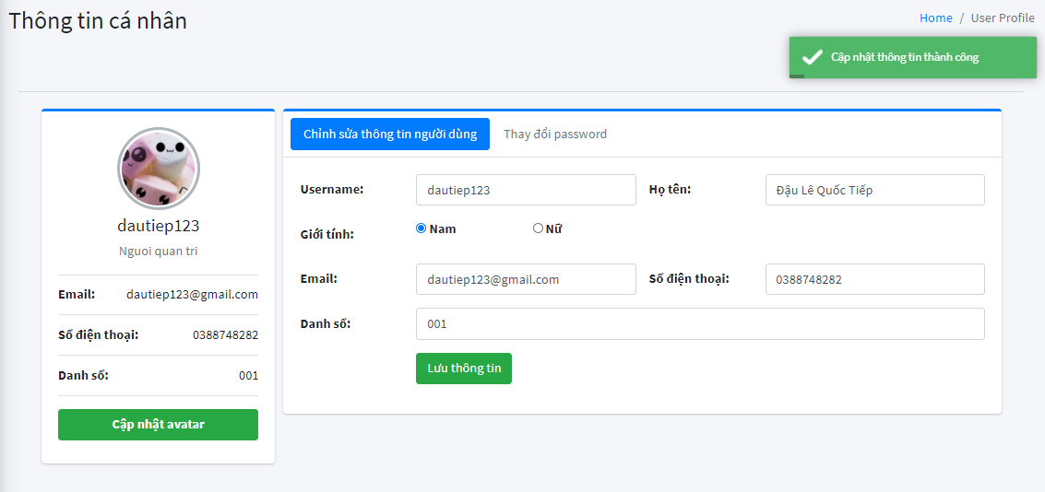

Hình 3.2.5.3. b: Giao diện hiển thị thông tin cá nhân user

**-** Chức năng cập nhật avatar:

+ Khi nhấn vào nút “Cập nhật avatar”, một modal hiện lên để bạn chọn file hình.

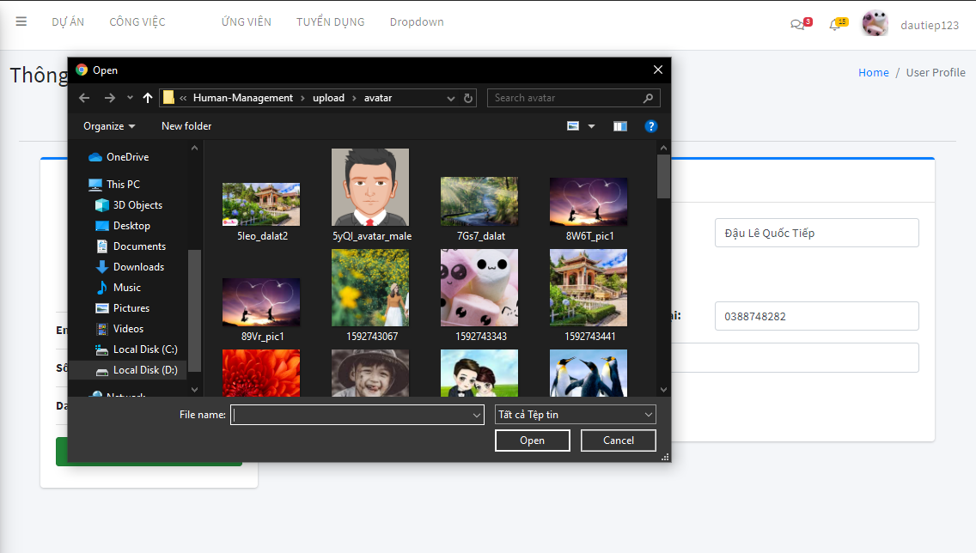

Hình 3.2.5.3. c: Giao diện thay đổi avatar user

+ Sau khi chọn xong hình, một cửa số xuất hiện ra cho phép cắt hình theo ý muốn. Sau khi đã chỉnh như ý muốn, nhấn vào nút “”.

+ Để cắt avatar sử dụng thư viện croppie của boostrap.

+ Hình ảnh minh họa kết quả:

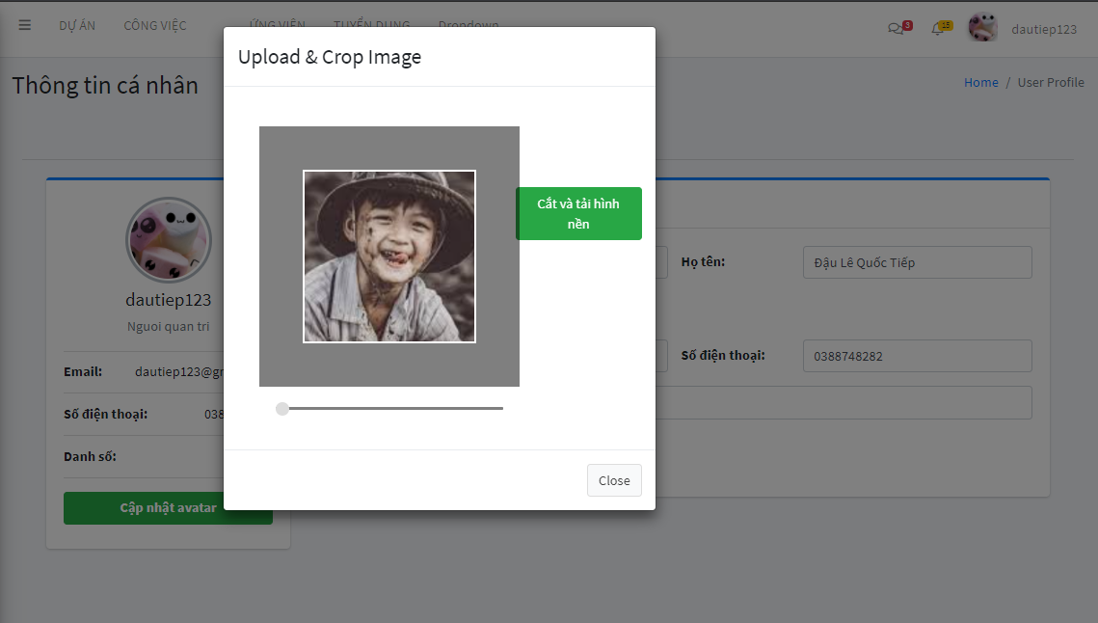

Hình 3.2.5.3. d: Giao diện cắt avatar

+ Kết quả sau khi cắt:

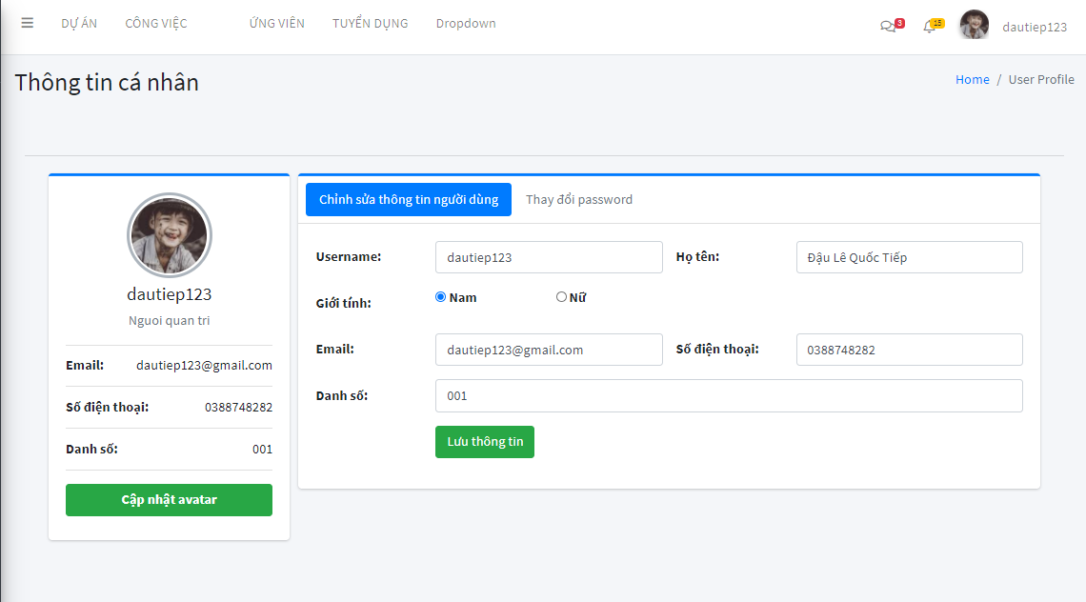

Hình 3.2.5.3. e: Hình ảnh sau khi cắt avatar

+ Chức năng thay đổi password: Nhập mật khẩu hiện tại, mật khẩu mới và xác nhận lại một lần nữa. Nếu thành công sẽ hiển thị thông báo đổi mật khẩu thành công.

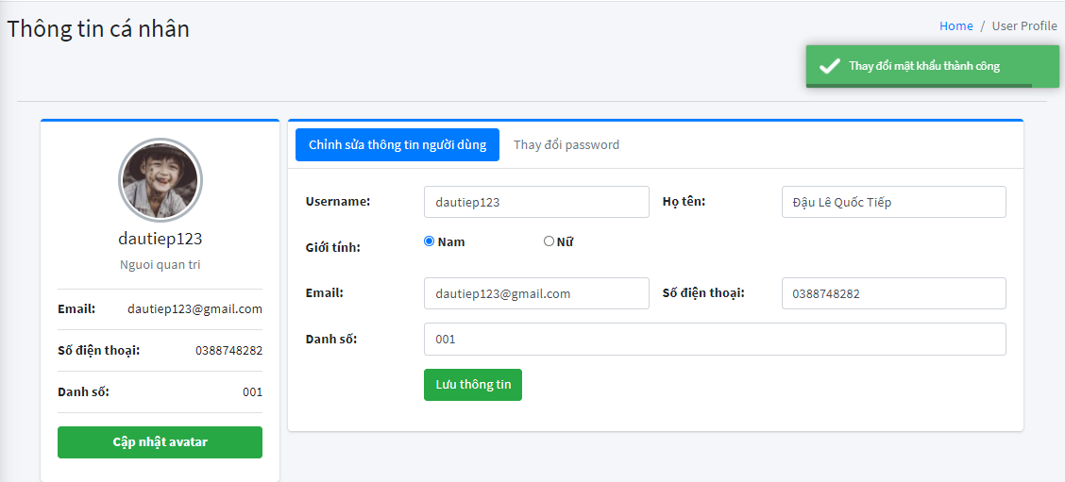

Hình 3.2.5.3. f: Kết quả sau khi thay đổi mật khẩu

3.2.5.4 Trang quản trị users:

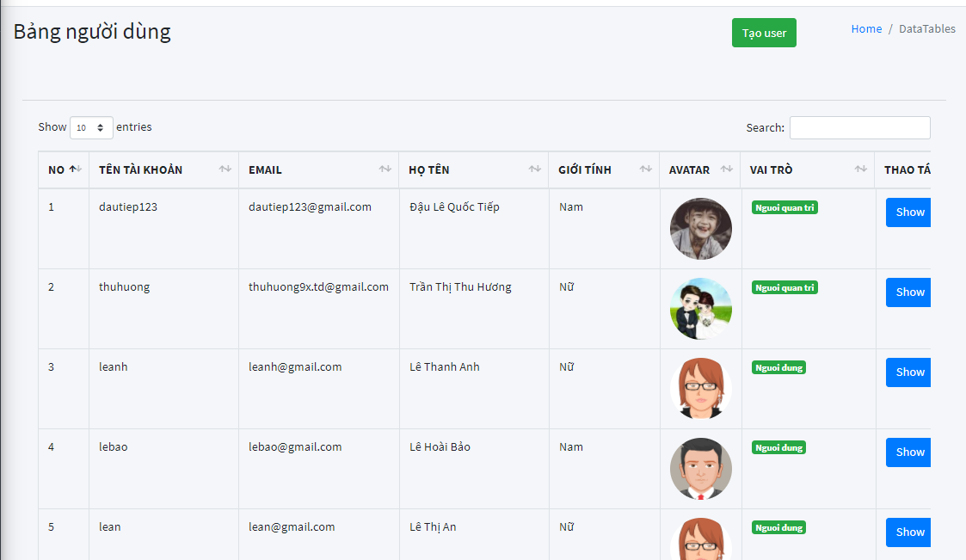

Hình 3.2.5.4 1: : Giao diện quản lý user

KẾT QUẢ VÀ KIẾN NGHỊ

1 Kết quả:

WEB tuyển dụng: **Human-Management** là một WEB hỗ trợ công ty trong việc quản lý các dự án và công việc của dự án đó. Đồng thời quản lý được danh sách các ứng viên nộp đơn ứng tuyển vào từng công việc.

- Link github: <https://github.com/dautiep/Human-Management>.

- Link demo:

- Tiến độ hoàn thành các chức năng trong yêu cầu:

+ Đề xuất job: đã hoàn thành

+ Nhập hồ sơ ứng viên: đã hoàn thành

+ Cập nhật tình trang phỏng vấn, kết quả phỏng vấn của ứng viên: đã hoàn thành

+ Xuất file exel danh sách ứng viên theo từng job: đã hoàn thành

+ Nộp hồ sơ của ứng viên online: đã hoàn thành

+ Phân quyền user: đã hoàn thành

+ Bài test trắc nghiệm trước khi gửi mail phỏng vấn: chưa hoàn thành

2 Hạn chế:

- Tốc độ gửi mail còn chậm.

- Tối ưu hóa chưa tốt một số chức năng: gửi mail khôi phục mật khẩu,…

3 Kiến nghị:

- Làm bài test trắc nghiệm trước khi gửi mail hẹn ứng viên phỏng vấn.

- Tạo chatbox để ứng viên có thể liên lạc trực tiếp được với công ty.

- Thống kê tiến độ của các dự án theo thời gian, theo job.

TÀI LIỆU THAM KHẢO

[1]. Đôi điều về mô hình MVC, link: <https://topdev.vn/blog/doi-dieu-ve-mo-hinh-mvc/>. Ngày truy cập: 17/08/2020.

[2]. Bài 1: Giới thiệu về ngôn ngữ PHP và hướng dẫn cài đặt, link: [https://hoclaptrinhWEB.org/lap-trinh/hoc-PHP/227-bai-1-gioi-thieu-ve-ngon-ngu-lap-trinh-PHP-va-huong-dan-cai-dat.html](https://hoclaptrinhweb.org/lap-trinh/hoc-php/227-bai-1-gioi-thieu-ve-ngon-ngu-lap-trinh-php-va-huong-dan-cai-dat.html). Ngày truy cập: 17/08/2020.

[3]. PHP là gì? 9 Thành phần, 8 Đặc điểm của Ngôn ngữ PHP, link: [https://niithanoi.edu.vn/PHP-la-gi.html](https://niithanoi.edu.vn/php-la-gi.html). Ngày truy cập: 17/08/2020.

[4]. Laravel là gì? Lợi ích của Laravel, hướng dẫn cài đặt Laravel, link: <https://wiki.matbao.net/laravel-la-gi-huong-dan-cai-dat-laravel-nhanh-chong/>.

Ngày truy cập: 17/08/2020.

[5]. AJAX là gì và nó hoạt động như thế nào?, link: [https://www.hostinger.vn/huong-dan/AJAX-la-gi-va-no-hoat-dong-nhu-the-nao/](https://www.hostinger.vn/huong-dan/ajax-la-gi-va-no-hoat-dong-nhu-the-nao/).

Ngày truy cập: 16/08/2020.

[6]. Giới thiệu cơ bản về hệ quản trị cơ sở dữ liệu MySQL, link: <https://hourofcode.vn/gioi-thieu-co-ban-ve-quan-tri-co-du-lieu-mysql/>. Ngày truy cập: 16/08/2020.

Ngoài ra tham khảo thêm mốt số WEB để hoàn thiện bài báo cáo như:

- <https://getbootstrap.com/>.

- <https://stackoverflow.com/>.

- <https://www.topcv.vn/>.

- <https://bell24-hoasao.com/>.